**Aplicació de control de tasques PER L’ADMINISTRACIÓ de sistemes**

*Informe progrés II*

Victor Calvo Vilarrubias – 1456556

Enginyeria Informàtica – Menció Software

Curs 2021/22

## **Índex**

1. Resum 2

2. Metodologia 3

3. Seguiment 4

4. Resultats 7

5. Conclusions 11

6. Fonts d’informació 13

## **Resum**

En aquest informe s’explica quina ha estat la metodologia emprada per la realització del projecte i com s’ha aplicat. Es detalla en quin punt del desenvolupament es troba el projecte i quins són els objectius assolits fins ara. Finalment es mostren els resultats obtinguts a dia d’avui i s’acaba amb unes conclusions provisionals.

# 2. Metodologia

La realització d’aquest projecte s’ha dut a terme utilitzant la metodologia incremental i iterativa la qual ha permès estructurar, plantejar i controlar tot el desenvolupament del projecte, sent així bastant flexible a l’hora d’incorporar algun canvi.

Juntament amb aquesta metodologia s’han emprat dues eines que han ajudat a tenir una visió més completa sobre l’estat del projecte. La primera és *trello* [1]*,* on les tasques s’organitzen en columnes en funció del seu estat. Al principi totes les tasques es trobaven en la columna “Per fer”, una vegada es començava alguna, el seu estat canviava a la columna “En curs” i a mesura que s’anava completant la tasca se li establia la seva durada. Una vegada la tasca havia finalitzat passava a la columna “Revisió” així es revisava abans de passar a la columna “Fet” on ja es dona per acabada la tasca i és on s’observava el seu temps total dedicat.

La segona eina que s’ha fet servir ha estat el diagrama de Gantt [2], on es poden observar totes les tasques del projecte. A les tasques se li assignaven una durada orientativa del que podia representar la seva realització. Aquesta durada s’actualitzava després d’haver establert a *Trello* una tasca amb l’estat “Fet”. D’aquesta manera a mesura que s’anaven finalitzant les tasques s’actualitzaven en el diagrama, cosa que permetia veure si s’havien complert abans o després del previst.

Pel que fa al codi, s’ha utilitzat un repositori de GitHub [3] per pujar les versions de l’aplicació i així tenir una còpia de seguretat per si passes quelcom cosa en local.

# 3. Seguiment

A continuació, es detalla el punt en que es troba el projecte.

|  |  |  |  |
| --- | --- | --- | --- |
| **Fase** | **Tasca** | **Durada** | **Estat** |
| Preparació | Reunió *kick off* | 1 Setmanes | Realitzat |
| Anàlisis preliminar |
| Definició | Planificació | 4 Setmanes | Realitzat |
| Objectius |
| Requeriments |
| Disseny del sistema |
| Execució | Back-end | 13 Setmanes | Realitzat |
| Font-end | En procés |
| Test | Pendent |
| Tancament | Dossier | 3 Setmanes | Pendent |
| Presentació | Pendent |

*Taula 1. Planificació*

Tal com es pot apreciar a la taula, actualment s’està desenvolupant la fase d’execució tot i que es podria dir que la gran part d’aquesta fase ja ha estat realitzada. Pel que fa a la part del Back-end ja es va donar per finalitzada a l’informe de progrés I. En quant el Front-End, falta acabar de polir alguns detalls dels quatre apartats principals Tasques, Usuaris, Elements i Grups. Respecte als apartats de perfil i configuració s’han realitzat amb èxit.

Pel que fa a la planificació, gràcies a la reestructuració realitzada en el primer informe de progrés, s’ha pogut seguir satisfactòriament. Tanmateix, com que encara queden alguns detalls, s’ha preferit esperar a començar els tests per poder realitzar-los una vegada tota la lògica estigui en bon funcionament i aquests s’han planificat perquè dintre de poc es comencin a executar.

Una vegada es tingui tota la lògica en correcte funcionament es passarà a donar èmfasi a l’ estètica de l’aplicació, el que es vol aconseguir és donar un gir a la interfície gràfica [4] perquè l’usuari li sigui més fàcil utilitzar-la, així a l’hora de navegar en ella no tingui cap problema. No es tracta de grans canvis, sinó d’adaptar-la per fer-la més visual i interactiva.

Segons els càlculs del temps dedicat a les tasques s’ha treballat unes 228 hores només a l’apartat de desenvolupament, sumant-li les hores efectuades en les fases de preparació i execució el resultat es queda en 263 hores. Però encara manquen, a dia d’avui, algunes hores en les fases de desenvolupament i tancament. Finalment, si li afegim les hores per preparar els informes, aproximadament s’han dedicat un total de 278 hores.

A continuació es mostra el diagrama de Gantt on es pot observar el progrés de les tasques. Es mostren les quatre etapes principals desglossades amb el seu treball corresponent. Hi ha hagut canvis respecte a la manera de fer algunes tasques, ja que varies s’han anat desenvolupant de forma paral·lela per poder-les consignar totes juntes.

Completades En progrés En espera Noves

*Imatge 1. Diagrama de Gantt*

# 4. Resultats

L’aplicació sorgeix de la necessitat de millorar el control de les tasques fetes pels administradors de sistemes. De moment els resultats obtinguts s’aproximen a les expectatives que es buscaven des d’un principi. Encara que com ja s’ha comentat anteriorment, queden alguns detalls per desenvolupar.

L’aplicació està pensada per a que l’usuari navegui per ella i no hagi de perdre el temps buscant, és per això, que esta dividida en quatre apartat principalment: Tasques, Elements, Grups, Usuaris. En l’apartat de tasques trobem tot el que fa referència a la gestió de tasques com pot ser crear-les, eliminar-les, visualitzar-les i finalitzar-les. A més existeixen dos tipus de tasques les recurrents i les simples. Les darrers fan referència a tasques que es programen per un dia en concret i quan es realitzen es donen com a finalitzades. En canvi, les tasques recurrents fan referència a aquelles que s’aniran repetint de forma constant al llarg del temps. Un dels aspectes més importants de les tasques són les notificacions, ja que aquestes són les que avisen a l’usuari quan una tasca venç i a més a més de sortir la notificació per pantalla en temps real, es pot establir l’opció d’enviar la notificació via correu electrònic. Addicionalment, es pot activar o desactivar el so per quan la notificació surti per pantalla.

Pel que fa a l’apartat d’elements i usuaris els dos són molt similars, ja que recullen la informació d’aquells elements o usuaris registrats en el sistema. Aquests estan molt relacionats amb les tasques, ja que a l’hora de crear-ne una s’ha d’establir quin usuari és el que acompleix la tasca o també es pot escollir quin és el grup d’usuaris o elements que afecta aquella tasca. D’aquesta manera els administradors de sistemes no veuen una simple tasca amb un títol, una descripció i una data de venciment, sinó que poden visualitzar el grup el qual fa referència aquella tasca. Addicionalment, es pot especificar un *cheklist* de tal manera que es poden anar marcant o desmarcant aquells elements o usuaris dels quals ja s’ha executat la tasca. Per tal de crear, editar i modificar els grups, es realitza des de l’apartat grups.

Tots els resultats exposats fins ara formen part de la funcionalitat bàsica de l’aplicació, però s’han afegit un parell de funcionalitats extres per fer l’aplicació més completa. Per exemple, una d’elles seria l’apartat on l’usuari pot configurar el seu perfil i una altre seria l’apartat de configuració on permet a l’usuari fer un *backup* [5] i *restore* [6] de la base de dades.

A continuació es mostren algunes pantalles de l’aplicació:

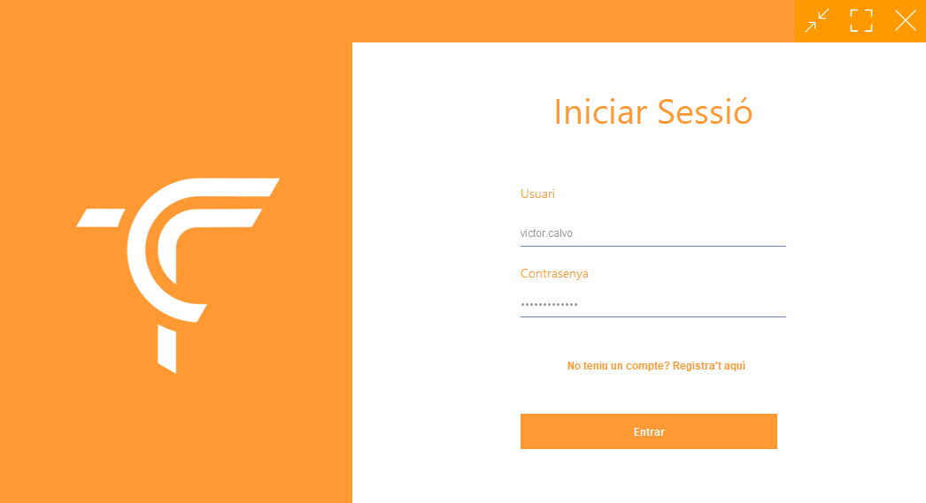

*Imatge 2. Pantalla inici sessió*

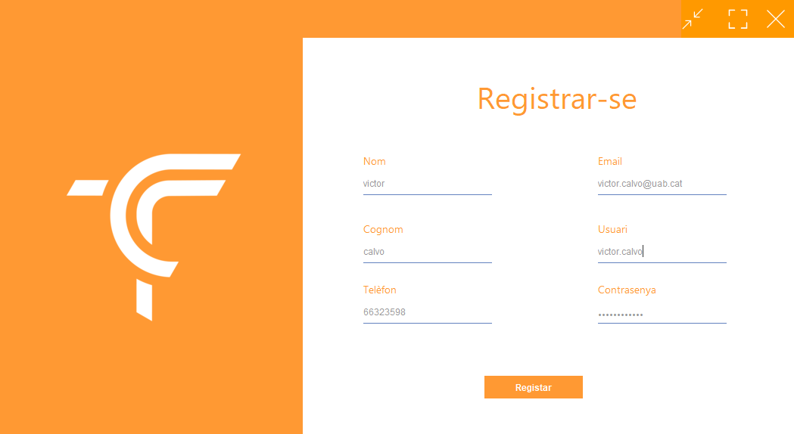

*Imatge 3. Pantalla registre*

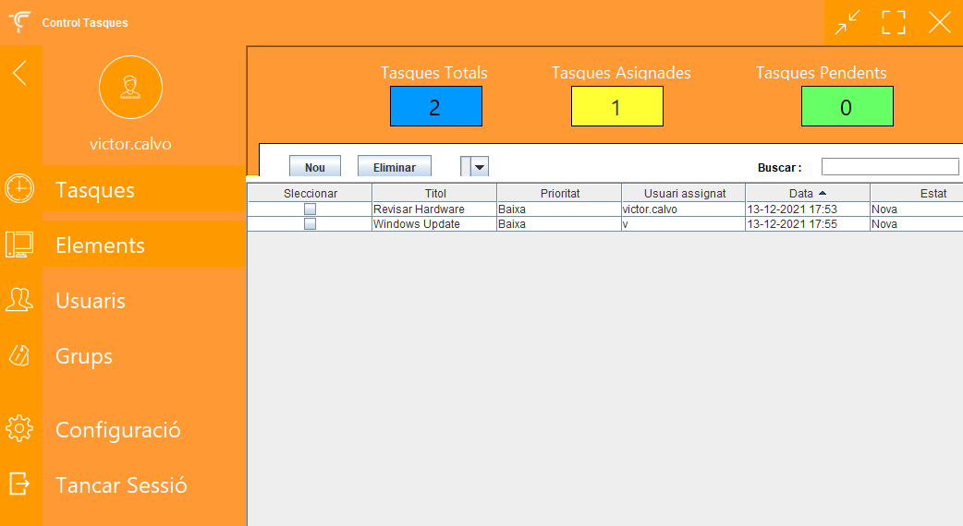

*Imatge 4. Pantalla tasques*

*Imatge 5. Informació Tasques*

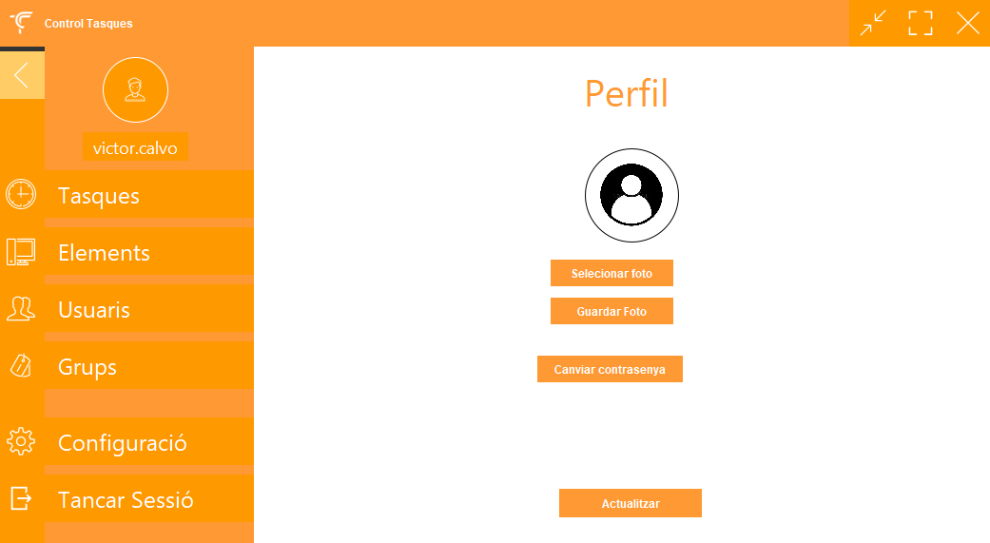

*Imatge 6. Perfil usuari*

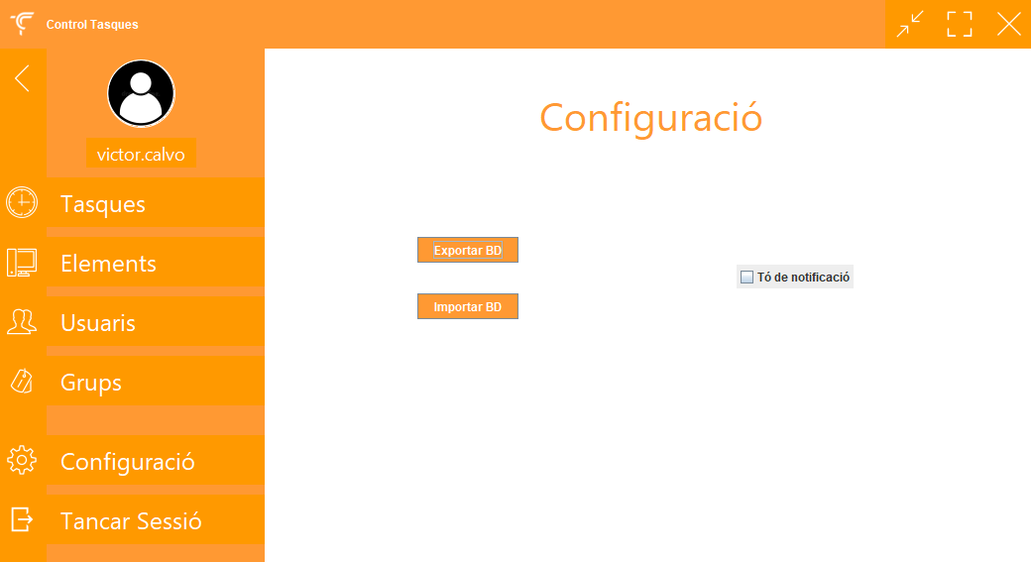

*Imatge 7. Configuració*

# 5. Conclusions

Per acabar cal esmentar que tots els objectius proposats han estat realitzats amb èxits i si no, estan a punt de realitzar-se, ja que queda poc per acabar la fase de desenvolupament i respecte a la planificació encara hi ha marge per finalitzar-ho. He complert el primer objectiu controlant les tasques amb l’apartat de tasques de l’aplicació. Pel que fa al segon objectiu l’he aconseguit amb l’apartat elements i respecte al tercer objectiu s’ha complert amb l’apartat de grups. Aquests tres primers objectius eren els més prioritaris del projecte i actualment ja estan assolits. Respecte als dos objectius menys prioritaris encara no han estat assolits del tot, ja que falta adaptar l’aplicació perquè l’usuari tingui una bona experiència al utilitzar-la i així li sigui còmode i fàcil desplaçar-se pels diferents apartats.

No obstant han sorgit alguns imprevistos durant el projecte com la reestructuració de la planificació i de les tasques a realitzar per culpa d’una mala estimació del temps. Algunes tasques s’han vist afectades i han estat endarreries per culpa de varis *bugs* trobats durant la fase de desenvolupament. Un altre contratemps ha estat la reestructuració del codi en Model, Vista, Controlador. Inicialment, no és seguia cap patró de disseny en concret i a mesura que s’avançava en el codi cada vegada es feia més difícil adaptar-lo a les funcionalitats noves. És per això que reestructurar-lo en el model MVC ha suposat més feina de la esperada, ja que es portava bastant codi desenvolupat.

Actualment, una de les possibles millores seria netejar el codi i fer-lo més eficient, ja que tot i haver seguit un patró de disseny, hi han vàries parts que es poden optimitzar. Pel que fa a la part de funcionalitats, es podria afegir un apartat per comunicar-se amb els usuaris que realitzin una mateixa tasca estil xat, o també es podria incorporar un calendari per observar totes les tasques planificades. Totes aquestes millores es podrien aplicar una vegada el projecte hagi finalitzat, ja que no queden gaires hores de desenvolupament per implementar-ho. Així dons, en un futur es podria seguir desenvolupant l’aplicació partint de la base establerta.

Gràcies a la realització d’aquests projecte m’ha permès ser capaç d’organitzar-me i planificar-me les tasques a realitzar per poder desenvolupar l’aplicació. He adoptat i après nous conceptes que desconeixia gràcies a la recerca d’informació i m’ha permès aplicar-los durant el projecte. Treballar sota pressió m’ha ensenyat la responsabilitat què s’adopta a

l’hora de fer projectes de software i m’ha ajudat a pensar com un desenvolupador. En conclusió, crec que aquest treball m’ha ajudat personalment ha seguir creixent com a futur enginyer informàtic.

# 

# 6. Fonts d’informació

|  |  |
| --- | --- |
| [1] | Johnson MLIS HA. Trello. J Med Libr Assoc [Internet]. 2017 [citado el 09 de diciembre de 2021];105(2). Disponible en: <https://trello.com/> |
|  |  |
| [2] | Versatile & robust project management software [Internet]. Wrike. [citado el 09 de diciembre de 2021]. Disponible en: <https://www.wrike.com/vn/> |
|  |  |
| [3] | Where the world builds software. <https://github.com/> |
|  |  |
| [4] | Nacho. Tema 3: Interfaz Gráfica [Internet]. Jtech.ua.es. [citado el 16 de diciembre de 2021]. Disponible en: <http://www.jtech.ua.es/historico/plj/restringido/ejercicios/sesion09/sesion09.html> |
|  |  |
| [5] | Aprendizaje Docker [EBook]. Stack Overflow Contributors.Riptutorial.com. [citado el 13 de diciembre de 2021]. Disponible en: <https://riptutorial.com/Download/docker-es.pdf> |
|  |  |
| [6] | Mysql.com. [citado el 12 de diciembre de 2021]. Disponible en: <https://downloads.mysql.com/docs/refman-5.0-es.pdf> |
|  |  |